
ESCOLA SECUNDÁRIA DE SERPA

FICHA DE TRABALHO Nº1

HISTÓRIA – 11ºANO
Ano letivo 2025/2026

GRUPO I – O MODELO SOCIAL DO SÉCULO XVII-XVIII: HIERARQUIZAÇÃO E ESTRATIFICAÇÃO
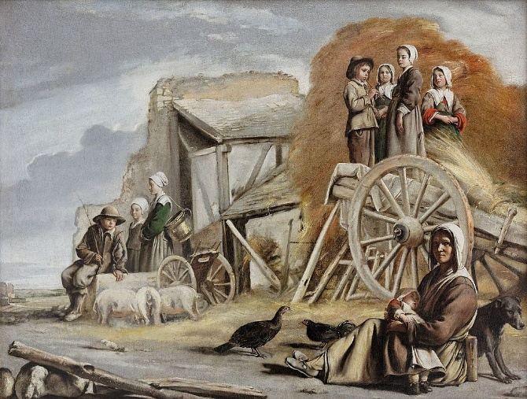
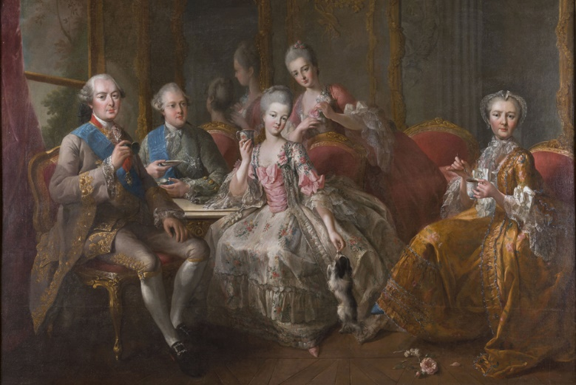
Documento 1 – A situação dos camponeses no século XVII Documento 2 – A vivência de uma família da alta nobreza
Jean Baptiste Charpentier, A família do duque de Penthièvre, 1768.
Louis Le Nain, A charrete, 1641.

Documento 3 - A fundamentação jurídica da sociedade do século XVIII
Todos sabemos que a sociedade forma um corpo em que cada indivíduo é um membro; esta verdade, que a Escritura nos ensina e que a razão torna clara, é a fundação de todos os deveres relacionados com a conduta de cada pessoa relativamente aos outros e relativamente à sociedade enquanto todo. Por esta ordem de razões cada um deve desempenhar uma função de acordo com o seu lugar na sociedade. […] É de acordo com este princípio que devemos procurar a origem das leis que regem a nossa sociedade, tanto para aqueles que governam como para os que são governados. […] A primeira distinção entre os homens é feita pelo nascimento […]. A segunda distinção ocorre da diversidade de ocupações exigidas pela sociedade e que unem as pessoas todas num só corpo do qual cada um faz parte. Assim como Deus fez, tornou cada um dependente dos outros, também Ele diferenciou o seu estatuto e ocupação para a satisfação das diferentes necessidades, determinando o lugar de cada um na sociedade. […] A necessidade de governar os povos iguais por natureza, distinguindo-se cada um de acordo com as diferenças estabelecidas por Deus de acordo com a sua posição e profissão, torna claro que o governo se eleva da Sua vontade […]. Uma vez que o governo é necessário ao bem comum e que este foi estabelecido por Deus, é consequentemente necessário a todos os que governam e que são governados que sejam submissos e obedientes. […] A obediência àquele que governa deve ser considerada como uma obediência ao poder do próprio de Deus […].
Jean Domat, Le droit public, suite des lois civiles dans leur ordre naturel, 1756 [tradução adaptada].

1. Nomeie a outra ordem social que compunha a sociedade do Antigo Regime, para além das representadas nos documentos 1 e 2.

2. Transcreva uma afirmação do documento 3 que evidencie um dos princípios em que assenta a ordem jurídica da sociedade do Antigo Regime.

3. A afirmação “A obediência àquele que governa deve ser considerada como uma obediência ao poder do próprio Deus […]” (Doc. 3, linhas 13-14) pressupõe que a origem do poder é…
(A) autoritária. (B) popular. (C) hereditária. (D) divina.

4. Desenvolva o tema A organização social do Antigo Regime: a sua estrutura e as bases jurídicas que a fundamentam, abordando os tópicos de orientação seguintes:
- os estratos sociais, comportamentos e de valores;
- os fundamentos que justificam a ordem social.

Na sua resposta,
– analise os dois tópicos de orientação, apresentando três elementos para cada tópico;
– relacione os elementos apresentados com o tema;
– integre, pelo menos, uma informação relevante de cada um dos documentos, 1 a 3.

GRUPO II – OS FUNDAMENTOS DA ORGANIZAÇÃO POLÍTICA NA FRANÇA DE LUÍS XIV
Documento 1 – Memórias de um membro* do primeiro Conselho reunido por Luís XIV (Vincennes, 1661)
Nós éramos oito, a saber: o senhor chanceler, o senhor superintendente, meu pai [secretário de Estado dos Negócios Estrangeiros], o senhor de Lionne, o senhor de La Vrillière, o senhor du Plessis-Guénégaud, o senhor Le Tellier e eu*. O rei descobriu-se e voltou a pôr o seu chapéu. Mantendo-se de pé diante da sua cadeira, dirigiu a palavra ao senhor chanceler: – Senhor, mandei-vos reunir com os meus ministros e secretários de Estado para vos dizer que, até agora, me aprouve deixar governar os meus negócios pelo falecido senhor cardeal [Mazarino]; é tempo de ser eu próprio a governá-los. Vós me ajudareis com os vossos conselhos, quando vo-los pedir. Excetuando o uso corrente do selo, em que nada pretendo mudar, peço-vos e ordeno-vos, senhor chanceler, que nada seleis por ordem que não seja minha e sem me terdes falado no caso, salvo se um secretário de Estado vos levar [os documentos] da minha parte. […] Em seguida, o rei voltou-se para nós e disse-nos: – E vós, meus secretários de Estado, proíbo-vos de assinar seja o que for, nem que seja um salvo-conduto ou passaporte, sem minha ordem, e [ordeno-vos] que me presteis contas, a mim próprio, diariamente, [dos assuntos a cargo]. […] Depois o rei acrescentou: – A face do teatro muda. No governo do meu Estado, na administração das minhas finanças e nas negociações diplomáticas, terei outros princípios, diferentes dos do falecido senhor cardeal. Sabeis as minhas vontades, resta-vos agora, senhores, executá-las.
Mais não disse, e o Conselho separou-se. Ao sair deste primeiro Conselho, no qual Sua Majestade começou verdadeiramente a governar o Estado por si mesmo, fui a correr assistir ao acordar da rainha-mãe.
Mémoires inédits de Louis-Henri de Loménie, comte de Brienne, secrétaire d’État sous Louis XIV, T. 2, Paris, Ponthieu, 1828, in http://gallica.bnf.fr/ark:/12148/bpt6k2052495/f158.image [consultado em 03/10/2020 - traduzido e adaptado].
* Louis-Henri de Loménie, conde de Brienne, secretário de Estado adjunto dos Negócios Estrangeiros de 1658 a 1663.

1. Nomeie o regime político implícito na expressão “Sua Majestade começou verdadeiramente a governar o Estado por si mesmo […]” (Doc. 1, linhas 14-15).

2. “O senhor chanceler, o senhor superintendente, meu pai [secretário de Estado dos Negócios Estrangeiros], o senhor de Lionne, o senhor de La Vrillière, o senhor du Plessis-Guénégaud, o senhor Le Tellier e eu*”(Doc. 1, linha 2) refere-se a membros…
(A) do Parlamento de França.
(B) da corte régia de Luís XIV.
(C) das Cortes convocadas por Luís XIV.
(D) do ministério de Luís XIV.

3. Transcreva uma expressão do documento 1 que evidencie a burocratização do Estado absoluto.

4. Explicite duas características do regime político posto em prática por Luís XIV quando afirma: “No governo do meu Estado, na administração das minhas finanças e nas negociações diplomáticas, terei outros princípios.” (Doc. 1, linhas 11-12).
As duas características devem ser articuladas com informações do documento 1.

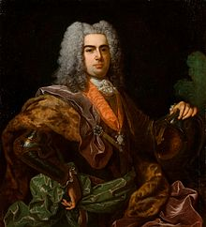
GRUPO III – O ABSOLUTISMO JOANINO

Documento 1 – Manifestações de esplendor da corte de D. João V
A 27 de outubro fez a sua entrada em Lisboa a rainha D. Mariana de Áustria […]. Veio el-rei, acompanhado de toda a nobreza da corte, vestida com o luxo possível permitido pela pragmática*, e foi num barco ricamente guarnecido e vistosamente dourado, com os infantes e criados pertencentes, buscar a rainha à nau […]. Veio com a rainha a cama em que se havia de deitar, a qual el-rei tinha mandado fazer na Holanda e lhe custou 75 mil cruzados, tão rica e tão custosa, […] tecida e bordada de tais florões e relevos de ouro, […] que não cabe na explicação a sua preciosidade. […] Vieram mais três naus do Brasil, cheias de ouro, e mais uma que foi para o Porto. […] No paço repetem-se por muitos dias os festejos […], a que assistem os reis e toda a nobreza, que continua na assistência do paço, com muita aceitação sua e não menos divertimento, como nas cortes estrangeiras […]. Vieram mais duas naus do Brasil, uma delas riquíssima, […] e só de moeda lavrada vêm para el-rei 20 mil moedas. […] A 22 de dezembro, fez enfim el-rei a sua entrada na Sé, com a sereníssima rainha […]. No dia 26, no fim das festas, fez-se o grande fogo de artifício no terreiro do paço, em que se gastou 70 mil cruzados.
D. João V.
José Soares da Silva, Gazeta em Forma de Carta (anos de 1701-1716), Tomo I, Lisboa, Ed. Biblioteca Nacional, 1933, pp. 174-179 [adaptado].
* As leis pragmáticas foram promulgadas sobretudo no âmbito das políticas mercantilistas do conde de Ericeira, no tempo de D. Pedro II (pai de D. João V).

Documento 2 – O exercício do poder no tempo de D. João V
Quando o secretário de Estado termina o seu trabalho com o rei [informa] cada um da decisão de Sua Majestade no que lhe respeita. [...] D. João V dá regularmente audiência pública três vezes por semana. [...] A audiência começa pelos homens e acaba nas mulheres. Falam de joelhos ao rei, que está sentado num trono, debaixo de dossel [...]. Atravessam-se três salas contíguas e, quando se chega à última, encontram os pretendentes no limiar o porteiro da câmara, [...] que introduz dez pessoas de cada vez. Os grandes do reino estão de pé e encostados às paredes da sala. Acontece por vezes que o rei queira que as suas ordens sejam executadas imediatamente; então chama um desses senhores, entrega-lhe o memorial [...] e ordena logo ali o que há a fazer. Estas audiências inquietam os maus juízes [...] e, em geral, todos aqueles cuja conduta é irregular. Até os ministros não estão isentos desse temor. El-rei não ignora nada do que se passa, porque cada um tem a liberdade de se lhe dirigir a informá-lo de tudo o que interesse ao bem do Estado ou interesse particularmente aos súbditos. [...]
Charles Frédéric de Merveilleux (1723-1726) Citado por José Brandão, Este é o reino de Portugal, Porto Salvo, Edições Saída de Emergência, 2013, pp. 79-81. [adaptado].
1. A dedicação do rei a “tudo o que interesse ao bem do Estado ou interesse particularmente aos súbditos” (Doc. 2, linhas 9 e 10) demonstra…
  - o exercício de um poder apoiado nas Cortes.
  - o carácter autoritário do seu poder soberano.
  - a dimensão paternal e protetora da sua figura.
  - a legitimação divina da monarquia absoluta.

2. O absolutismo joanino consolidou o controlo dos assuntos do Estado através de um corpo de altos funcionários e de uma estrutura administrativa que era…
- burocrática e centralizada, associada a nobres e eclesiásticos que intervinham no poder e na vontade régia a nível legislativo, executivo e judicial.
- burocrática e centralizada, associada à elite nobre, eclesiástica e letrada, com a consulta das Cortes a nível legislativo, executivo e judicial.
- burocrática e centralizada, associada à elite nobre e eclesiástica da corte, mera executora da vontade régia a nível legislativo, executivo e judicial.
- burocrática e complexa, associada à elite letrada e eclesiástica, que partilhava o poder tripartido a nível legislativo, executivo e judicial.

3. Complete o texto seguinte, selecionando a opção adequada para cada espaço.
Inspirado na figura de ____a)____, D. João V fez da sua corte o centro do poder ____b)____. Revestida de um faustoso cerimonial ____c)____, cada um ocupava um lugar definido. A magnificência de D. João V manifestou-se também aquando da sua embaixada a Roma, na qual se destacaram os coches do estilo ____d)____.
a) | b) | c) | d)
1. Luís XIII  2. Luís XIV  3. D. Manuel I  4. D. José I | 1. totalitário  2. judicial  3. parlamentar  4. absoluto | 1. rígido e hierárquico  2. rígido e segmentado  3. rígido e tripartido  4. rígido e estratificado | 1. manuelino  2. gótico  3. barroco  4. neoclássico

4. A chegada de “[…] naus do Brasil, cheias de ouro […]” (Doc. 1, linha 7) permitiu ao rei D. João V exaltar o seu poder através do patrocínio da cultura e de obras como…
(A) a criação da Academia Real de História e do aqueduto das Águas Livres.
(B) a criação da Academia Real de Geografia e do Palácio-convento de Mafra.
(C) a criação da Academia Real das Ciências e do Mosteiro da Batalha.
(D) a criação do Instituto Real de Astronomia e do Palácio de Queluz.

5. Explicite dois dos meios utilizados por D. João V para consolidar a sua imagem de soberano absoluto.
Um dos meios deve ser articulado com excertos relevantes do documento 1 e o outro com excertos relevantes do documento 2.

GRUPO IV – ABSLOUTISMO E PARLAMENTARISMO: DOIS MODELOS POLÍTICOS EM CONFRONTO
Documento 1 – A conceção do poder, segundo Filmer
Deus sempre governou o seu povo apenas pela monarquia. Os patriarcas, duques, juízes e reis eram todos monarcas. Não há em toda a Escritura menção e aprovação de qualquer outra forma de governo. […] Como o poder régio é estabelecido pela lei de Deus, então nenhuma lei inferior pode limitá-lo […]. A superioridade dos príncipes está acima das leis. […] Numa monarquia, o rei tem necessariamente de estar acima das leis. Um reino perfeito é aquele onde o rei governa todas as coisas segundo a sua própria vontade […]. Nem o direito comum, nem as leis estatutárias são, nem podem ser, diminuidoras do poder geral que os reis têm sobre o seu povo por direito de paternidade. […]
Se compararmos os deveres naturais de um pai com os de um rei, encontrá-los-emos em tudo uma coisa só, sem qualquer diferença, exceto na sua extensão. Como o pai sobre uma família, também o rei, como um pai sobre muitas famílias, estende o seu cuidado para preservar, alimentar, vestir, ensinar e defender a comunidade inteira. As suas guerras, a sua paz, a sua corte de justiça e todos os seus atos de soberania tendem somente a preservar e distribuir a cada subordinado […] os seus direitos e privilégios, de modo a que todos os deveres de um rei são acumulados no cuidado paternal e universal do seu povo.
Robert Filmer, Patriarcha [excertos adaptados].

Documento 2 – A conceção do poder, segundo Locke
Eis o fundamento sobre a qual […] a monarquia absoluta assenta […] tão alto chega ela acima das coisas terrestres e humanas que o pensamento dificilmente a alcança; que as promessas e juramentos que vinculam a divindade infinita não podem limitá-la. Mas se este fundamento falha, todo o edifício desmorona-se também, e os governos têm uma vez mais de ser devolvidos à antiga forma de se gerarem por intermédio do engenho e consentimento dos homens. […] Numa comunidade constituída que se funda nas suas próprias bases e age de acordo com a sua própria natureza, isto é, que age para assegurar a preservação da comunidade, só pode haver um único poder supremo, o poder legislativo, ao qual todos os outros estão, e têm de estar, subordinados. Contudo […] permanece ainda no povo um poder supremo de remover ou alterar o poder legislativo quando se considera que este poder agiu contrariamente à missão que lhe foi confiada. […]. Assim, é verdade que o poder paternal é um governo natural, mas não se estende de modo algum aos fins e jurisdições do governo político. Mas os dois poderes, político e paternal, são tão perfeitamente distintos e independentes, apoiam-se em bases tão diferentes, e prosseguem fins tão diversos […]. A origem deste poder [político] reside somente no pacto, no acordo e no consentimento mútuo dos que compõem a comunidade.
John Locke, Dois Tratados do Governo Civil, 1689 [excertos].

Documento 3 - A defesa de novos princípios de organização sociopolítica na Grã-Bretanha, por John Locke (1689)
Cada homem autoriza a sociedade ou, o que é dizer o mesmo, o seu poder legislativo, a fazer leis em seu nome, de acordo com as exigências do bem público da sociedade [...].
Daqui se vê que a monarquia absoluta é incompatível com a sociedade civil. [...] Como se considera que o príncipe absoluto reúne em si mesmo todo o poder, quer legislativo, quer executivo, não existe juiz, não há ninguém a quem recorrer que possa decidir com equidade, imparcialidade e autoridade [...].
[...] Nenhuma decisão política tem força de lei, se não for sancionada pelo poder legislativo que o público escolheu e nomeou. [...] Os legisladores devem governar por meio de leis estabelecidas e promulgadas, que não podem variar de acordo com os casos particulares [...].
Também seria uma tentação demasiado forte para a fraqueza humana, que tem tendência a concentrar o poder, que as mesmas pessoas que têm o poder de fazer as leis tivessem nas suas mãos o poder de executá-las.
John Locke, “Do Governo Civil, Livro II: Segundo Tratado” in Dois Tratados do Governo Civil,
Lisboa, Edições 70, 2012, pp. 233-329 (texto adaptado).

1. Compare as duas perspetivas relativas ao poder, expressas nos documentos 1 e 2, quanto a dois aspetos em que se opõem.
Fundamente a sua resposta com excertos relevantes dos dois documentos.

2. John Locke defende, no documento 3, que a forma tradicional de governo absolutista devia dar lugar a uma forma de governo que respeitasse os direitos naturais dos indivíduos.
Apresente:
– um argumento que justifique a recusa o absolutismo;
– um argumento que evidencie a defesa da limitação do poder.

3.Transcreva uma afirmação do documento 3 que demonstre a necessidade de implementar o princípio da separação dos poderes.

4. Associe os acontecimentos relacionados com a recusa do absolutismo na sociedade inglesa, que se encontram na coluna A, às frases que os identificam, que constam na coluna B. Todas as frases apresentadas devem ser utilizadas. Cada frase deve ser associada apenas a um dos acontecimentos.

COLUNA A | COLUNA B
(a) Apresentação da Petição dos Direitos  (b) Aprovação do Test Act  (c) Assinatura do Bill of Rights | (1) Assinado por Maria e Guilherme de Orange.  (2) Destaca a necessidade de serem assegurados os direitos e liberdades dos súbditos.  (3) Consagra a recusa do catolicismo.  (4) Submete a ação dos monarcas ao Parlamento.  (5) Defende o respeito pelo Habeas Corpus.  (6) Pôs fim ao absolutismo e consagrou a monarquia parlamentar.  (7) Obriga ao juramento e lealdade à Igreja Anglicana.

FIM

